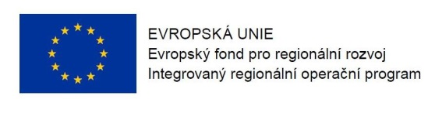
Program semináře pro žadatele k 31. výzvě IROP „Zvýšení kvality návazné péče“

Datum: 1. 6. 2016

Místo konání: Krajský úřad Středočeského kraje (vchod C Krajského úřadu Středočeského kraje z ulice Preslova, 1. patro, místnost č. 1096), zasedací místnost Zastupitelstva, Zborovská 11, Praha 5
Zahájení: 1. 6. 2016, 9:30 hodin
Předpokládané ukončení: 13:30 hodin

9:00 – 9:30 Prezence účastníků

9:30 – 9:50 Zahájení, představení Integrovaného regionálního operačního programu,
rolí Řídicího orgánu IROP a Centra pro regionální rozvoj České republiky

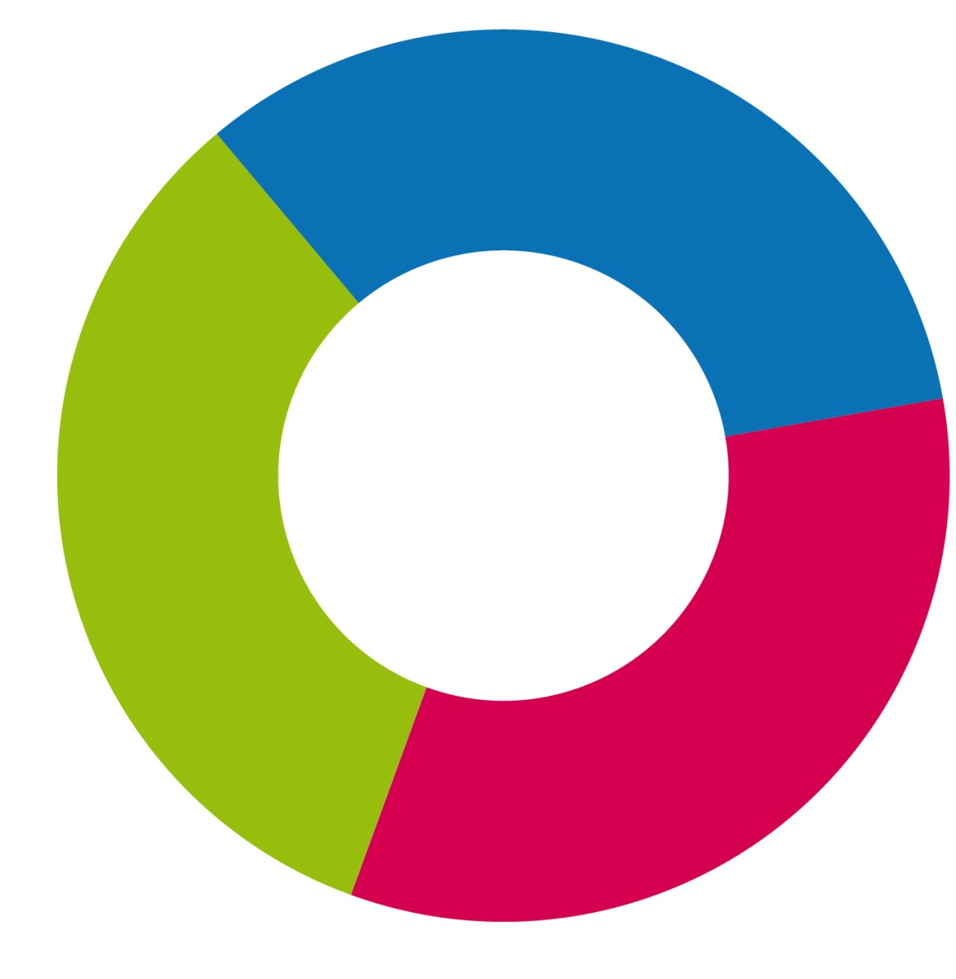
9:50 – 11:15 31. výzva IROP „Zvýšení kvality návazné péče“ – parametry výzvy, podporované aktivity, způsobilé výdaje, povinné přílohy žádosti o podporu, dotazy

11:15 – 11:30 Přestávka

11:30 – 13:00 Základní informace o aplikaci MS2014+, systém hodnocení projektů a další administrace projektu, kontrola výběrových a zadávacích řízení, dotazy

13:00 Závěr

